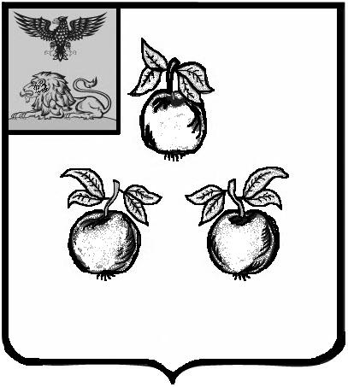

БЕЛГОРОДСКАЯ ОБЛАСТЬ

АДМИНИСТРАЦИЯ МУНИЦИПАЛЬНОГО РАЙОНА

«КОРОЧАНСКИЙ РАЙОН»

ПОСТАНОВЛЕНИЕ

Короча

«_____»__________________ 2022 г. №_________

О выявлении правообладателя
ранее учтенного объекта недвижимости

В соответствии со статьей 69.1 Федерального закона от 13 июля 2015 года № 218-ФЗ «О государственной регистрации недвижимости» администрация муниципального района «Корочанский район» п о с т а н о в л я е т:

В отношении земельного участка с кадастровым номером 31:09:1308007:26 общей площадью 1700 кв.м, расположенного по адресу: Белгородская область, Корочанский район, с. Алексеевка, ул. Богомазова,
дом 27, в качестве правообладателя, владеющего данным земельным участком
на праве собственности, выявлен Гончаров Александр Иванович, … года рождения, место рождения: … , паспорт гражданина Российской Федерации серия … № …, выдан … года, код подразделения: …,
СНИЛС …, проживающий по адресу: … .

Право собственности Гончарова Александра Ивановича
на указанный в пункте 1 настоящего постановления земельный участок подтверждается свидетельством о праве собственности на землю № …
от … года, выданным администрацией Алексеевского сельского совета Корочанского района Белгородской области.
- Комитету муниципальной собственности и земельных отношений администрации района (Бувалко И.В.) в срок не более пяти рабочих дней со дня принятия данного постановления:
– направить заявление о внесении в Единый государственный реестр недвижимости сведений о правообладателе на указанный в пункте 1 настоящего постановления объект недвижимости;
– направить копию данного постановления Гончарову А.И. по адресу регистрации по месту жительства, либо вручить с распиской в получении.
- Директору МКУ «Административно-хозяйственный центр обеспечения деятельности органов местного самоуправления муниципального района «Корочанский район» Кладиенко Е.А.:
– обеспечить размещение настоящего постановления на официальном сайте органов местного самоуправления муниципального района «Корочанский район» в информационно-коммуникационной сети общего пользования.
- Контроль за исполнением постановления возложить на заместителя главы администрации района – председателя комитета муниципальной собственности и земельных отношений Бувалко И.В.

Глава администрации
Корочанского района Н.В. Нестеров

